Để tạo sân chơi lành mạnh, bổ ích, giúp các bạn học sinh được trải nghiệm ngày lễ hội truyền thống của thiếu nhi Việt Nam, có môi trường thể hiện khả năng tổ chức, biểu diễn..., trường THCS An Lư tổ chức Chương trình An Lư – Vui Tết Trung Thu cho học sinh trong toàn trường. Ngày hội được chuẩn bị thật chu đáo với các nội dung rất phong phú và thú vị:
-Gian hàng trưng bày, giới thiệu không khí Tết Trung xưa và nay.
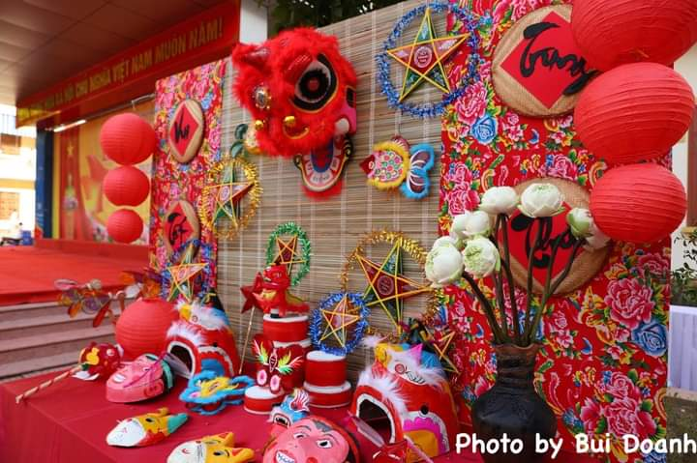
- Tiết mục Kịch với chủ đề “Sự tích chú Cuội”.
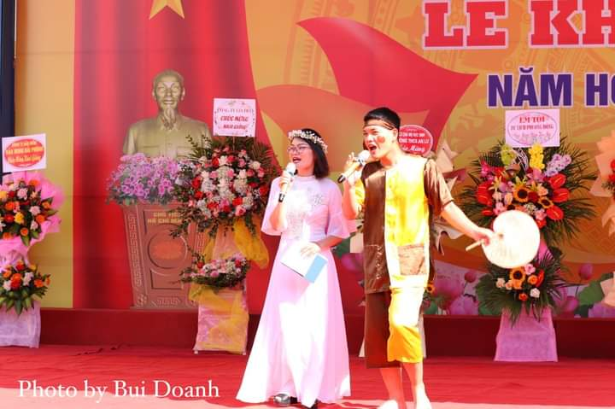
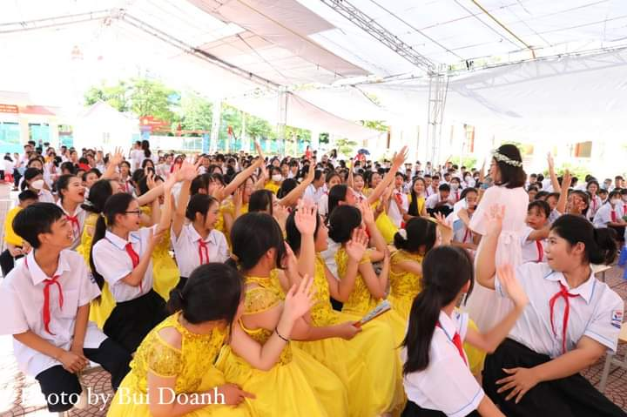- Tiết mục trình diễn thời trang tự chế với chủ đề Trung thu do các khối lớp chuẩn bị và biểu diễn.
- Tiết mục văn nghệ vui Trung thu.
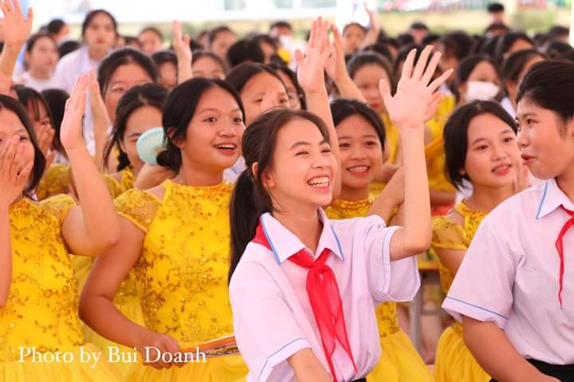
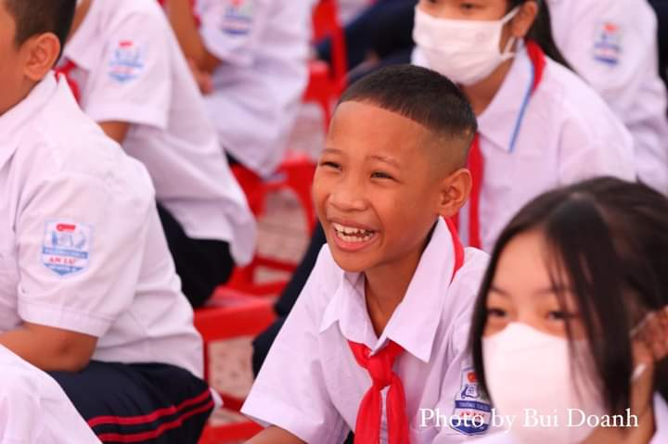
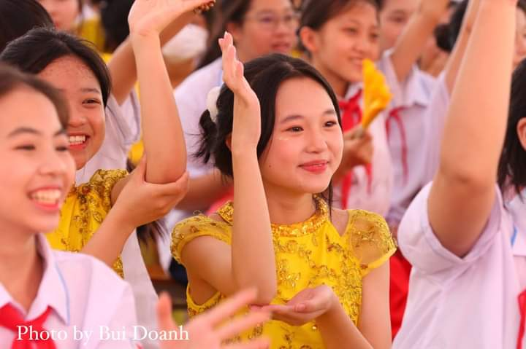
Các tiết mục thật phong phú và hấp dẫn các bạn học sinh hào hứng tham gia. Thật là một ngày hội không thể quên với các bạn nhỏ hôm nay!!

